**Como iniciar una base de datos en un servidor MySQL utilizando la terminal de windows**

**Objetivo:** Realizar la instalación de la base de datos en un servidor MySQL utilizando la terminal de windows.

**Procedimiento:**

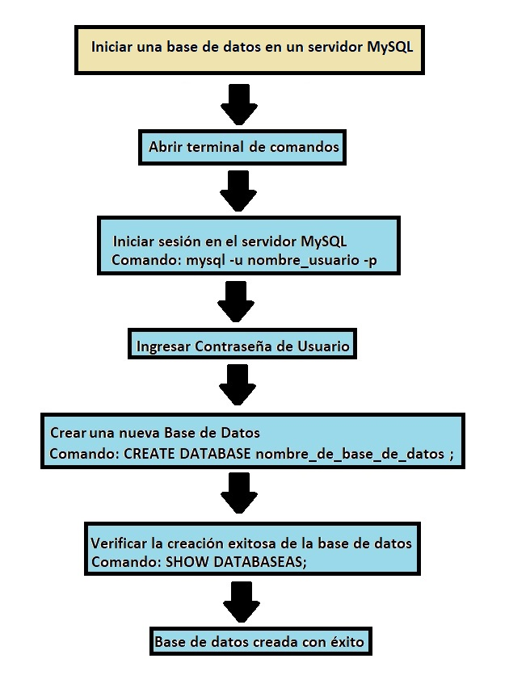

**Recursos necesarios:**

* Servidor de base de datos MySQL
* Terminal de Windows
* Scripts de creación de la base de datos

**Pasos:**

Nota: Antes de comenzar a realizar el proceso de creación de la base de datos. Se recomienda tener los scripts de la base de datos y el modelo de la base de datos a su disposición).

1. Abrir terminal o consola de comandos en tu sistema operativo (ver imagen 1).

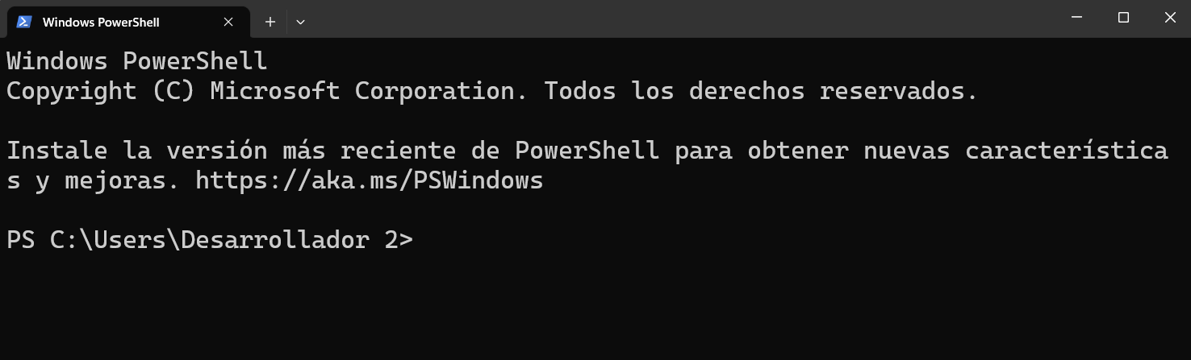

Imagen 1. *Terminal de Windows o consola de comandos*

1. Navega a la ubicación donde se encuentra el script SQL de creación de la base de datos utilizando el comando ´cd ruta_de_la_carpeta´ (ver imagen 2).



Imagen 2. *Ruta del archivo SQL*

1. Conéctate al servidor MySQL utilizando el comando ´mysql -u usuario -h servidor -p´. Remplaza ´usuario´ con el nombre de usuario de MySQL, ´servidor´ con el servidor que utilizado y escriba la contraseña cuando se te solicite (ver imagen 3).

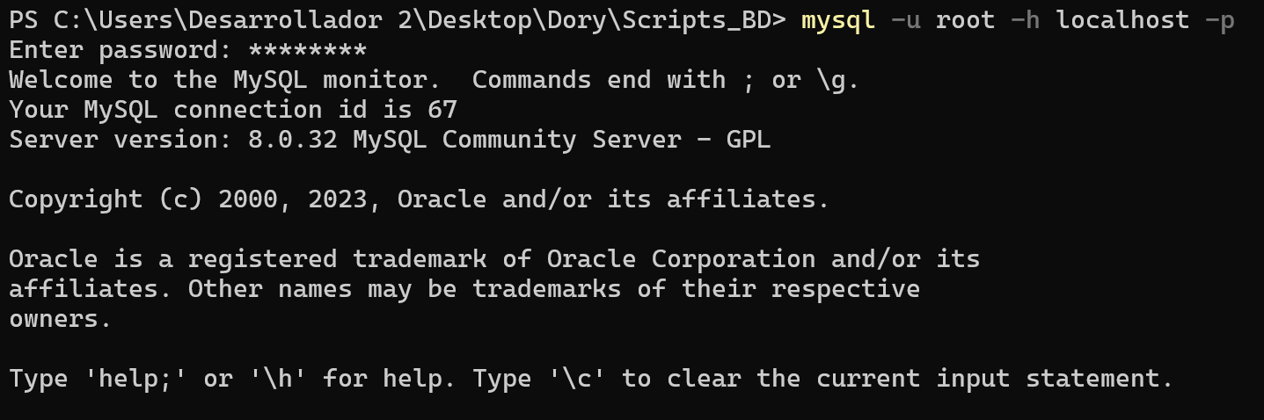

Imagen 3. *Conexión con servidor MySQL*

1. Ejecuta el script utilizando el comando ´source createBD.sql´ (ver imagen 4).

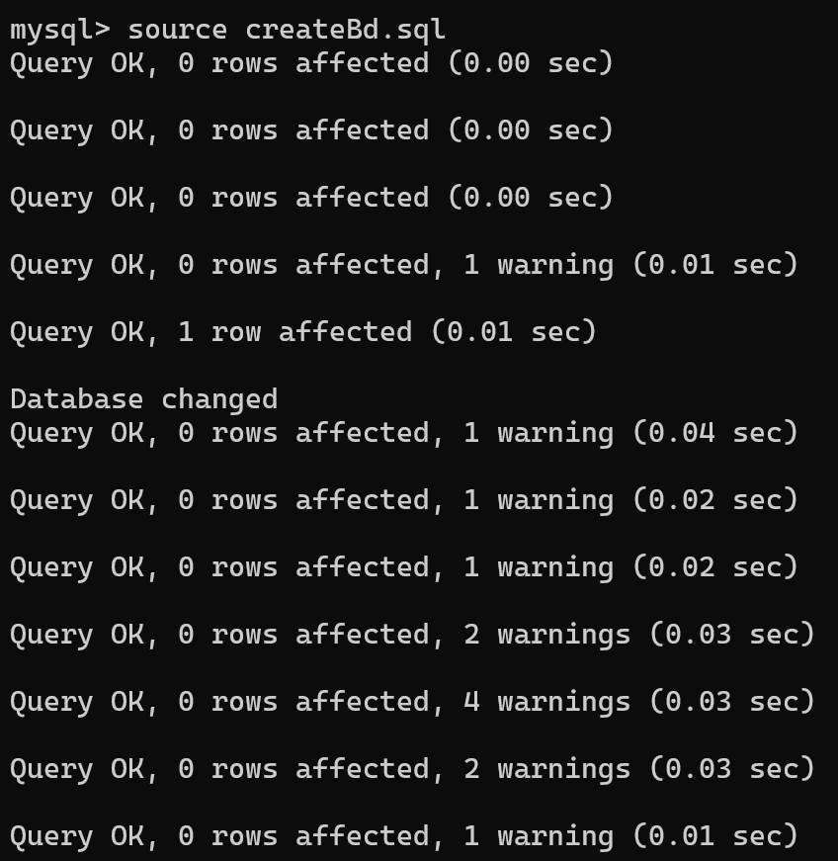

Imagen 4. *Comando de ejecución de script*

1. Verifica la creación de la base de datos con el comando ´show databases´ (ver imagen 5).

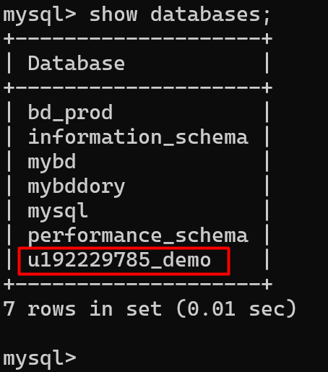

Imagen 5. *Bases de datos creadas*

1. Comprueba el nombre de la base de datos creada abriendo el Script de creación de la base de datos (ver imagen 6).

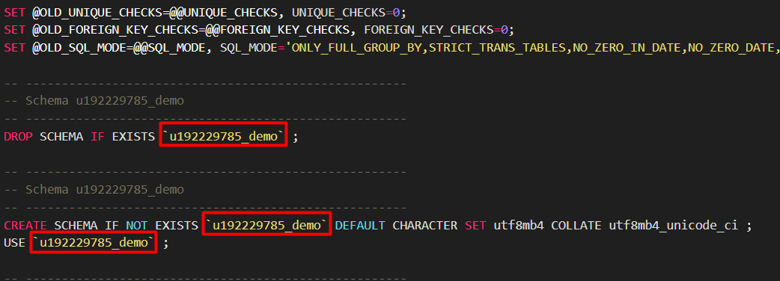

Imagen 6. *Nombre de la base de datos en el script de creación*